Неотражающие оптические решетки на новых плазмонных материалах
А.М. Лерер, Е.В. Головачева, Е.И. Грибникова, И.Н. Иванова, А.Б. Клещенков
Южный федеральный университет, Ростов-на-Дону
Аннотация: Описано современное состояние и тенденции развития плазмонных материалов. Приведены результаты расчета диаграмм рассеяния и отражения на наностржнях из ZnO. А также перспективы применения неотражающих оптических решеток.
Ключевые слова: неотражающие решетки, плазмонные материалы, нанофотоника, наноструктуры, коэффициент отражения.
Субдлинноволновые периодические структуры – это метаматериалы с достаточно малым шагом для подавления дифракционных эффектов, возникающих из-за их периодичности. Возможность широкого практического применения в фотонике такие структуры получили благодаря недавним разработкам в кремниевой фотонике и развитию технологии высокоточной литографии [1, 2]. Сфера применения таких структур -противоотражающие покрытия, вращатели поляризации и создание высокоэффективных волоконно-кристальных ответвителей. Резонансно-поглощающие структуры, используемые в современных приборах, имеют достаточно узкую полосу частот поглощения. Для использования в элементах солнечных батарей, фотогальваники актуальными являются материалы, обладающие широкополосным поглощением. Для решения многих задач важным свойством является независимость степени поглощения от угла падения и поляризации падающего излучения.
Дифракционный предел накладывает ограничение на размеры при создании фотонных компонентов и микросхем. Благодаря развитию нанооптики и нанофотоники возможно развитие наноплазмоники [3], изучающей колебания электронов в металлических наночастицах и наноструктурах. Важность наноплазмоники заключается в том, что она позволяет совместить нанометровые размеры приборов и сенсоров с оптическими частотами их функционирования [4]. Плазмонные структуры могут проводить сигналы в оптическом диапазоне в размерах меньше дифракционного предела. Это приводит к уменьшению размеров, а также увеличению быстродействия, в частности, полупроводниковых интегральных схем. Плазмонные наноструктуры с новыми физическими свойствами открывают новые уникальные возможности для микроэлектроники, фотоники, биомедицины [5].
Применение наноматериалов невозможно или технологически сложно без теоретического исследования их свойств. Расчет большинства трехмерных наноматериалов – сложная электродинамическая задача, обусловленная не только сложностью самой структуры, но и необходимостью работать в резонансной области частот, в которой размеры элементарной ячейки периодической структуры соизмеримы с длиной волны [6, 7]. Поэтому применение приближенных асимптотических методов невозможно и актуальным является расчет структур одним из наиболее эффективных методов решения краевых задач в резонансной области частот - методом интегральных уравнений.
Цель работы – исследование неотражающих оптических решеток на новых плазмонных материалах.
В [8] описан теоретический метод исследования двумерно-периодических наноплазмонных планарных структур. В этой работе методом Галеркина получено строгое решение векторного интегро-дифференциального уравнения для метало-диэлектрических структур. Учтена комплексная диэлектрическая проницаемость металла в оптическом диапазоне. Эффект полного поглощения в оптических решетках, содержащих тонкие металлические пленки, исследован в [9].
Благодаря широкому развитию новых методов тонкопленочных технологии удалось синтезировать новые плазмонные материалы с отрицательной диэлектрической проницаемостью в оптическом диапазоне: ZnO допированным Al (AZO), ZnO допированным Ga (GZO), ZnO с примесями B (BZO) [4], ITO, ZrN [10, 11].
Целью настоящей работы – разработка конструкций и исследование дифракционных решеток (ДР), содержащие новые плазмонные материалы.
На рис 1.а) изображена дифракционная решетка из наностержней ZnO диаметром 180 нм, покрытых слоем GZO толщиной 10 нм. Полубесконечная подложка имеет показатель преломления n=1,77 . Наностержни расположены на пленке из ZnO толщиной 200 нм.
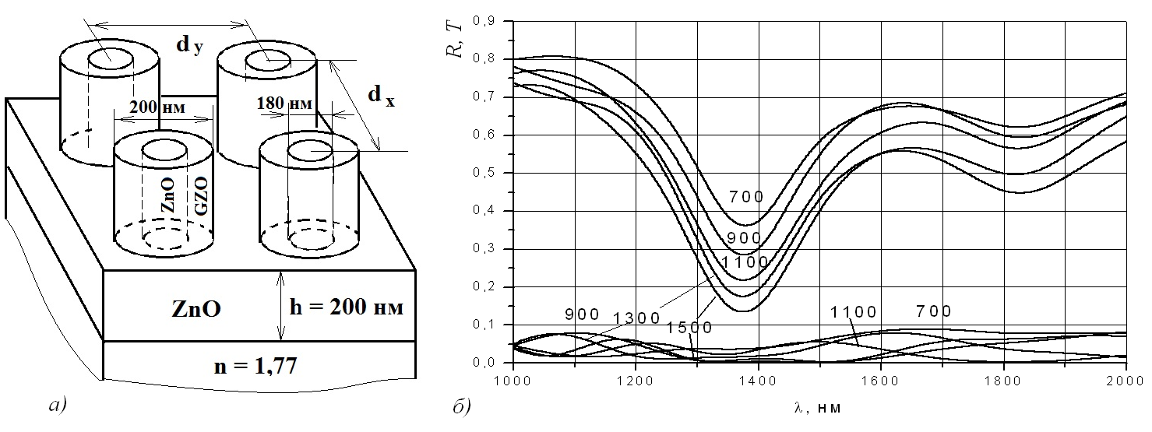
Рис. 1. а) Дифракционной решетки из наностержней; б) Зависимость коэффициентов прохождения по мощности T (верхние кривые) и отражения R (нижние кривые) для дифракционных решеток, изготовленных из ZnO, GZO. d_{x}=d_{y}=300 нм, высота стержней указана в нм.
Из рис. 1. б) видно, что при резонансе коэффициенты прохождения и отражения стремятся к нулю. Эффект резонансного поглощения наблюдается в диапазоне частот (или длин волн), при котором реальная часть диэлектрической проницаемости GZO меняет знак.
Конструкция ДР, параметры которой приведены на рис. 2, близка к ДР, изображенной на рис. 1.а - на подложку с n=1,77 нанесена пленка толщиной 500 нм. из ZrN, далее расположена периодическая структура нанострежней ZnO без покрытия. Эффект полного резонансного поглощения наблюдается в видимом диапазоне, в котором у ZrN действительная часть диэлектрической проницаемости отрицательна.
Рис. 2. Зависимость коэффициентов отражения и поглощения решетки наностержней высотой 200 нм с пленкой ZrN при изменении периода d_{x}=d_{y}: кривая 1,4 - 500нм, 2,5 – 450 нм, 3,6 – 400 нм. Кривые 1-3 коэффициент поглощения P= 1-R-T, 4-6 - R.
Выводы
Таким образом, почти 100%-е поглощение энергии при плазмонном резонансе говорит о сильной локализации электромагнитного поля вблизи металлической пленки. Это свойство может быть использовано, в солнечных батареях. Кроме того, неотражающие оптические решетки на новых плазмонных материалах в перспективе можно использовать в создании радиопоглощающих материалов в оптическом диапазоне частот.
Работа выполнена при финансовой поддержки проектной части внутренних грантов ЮФУ 2014 – 2016 г.г., № 213.01.-07.2014/08ПЧВГ.
Литература
1. M. I. Stockman, “Nanoplasmonics: past, present, and glimpse into future,” Opt. Express 19(22), 2011. pp. 22029–22106.
2. W. L. Barnes, A. Dereux, and T. W. Ebbesen, “Surface Plasmon Subwavelength Optics,” Nature 424, 2003. pp. 824-830.
3. О.Л. Фиговский Нанотехнологии для новых материалов // Инженерный вестник Дона, 2012, №3 URL: ivdon.ru/magazine/archive/n3y2012/1048.
4. Н.В. Лянгузов Исследование роста наностержней ZnO в методике карботермического синтеза на тонкопленочных подслоях ZnO:Ga. //Инженерный вестник Дона, 2012, №1 URL: ivdon.ru/magazine/archive/n1y2012/683.
5. Д.И. Левшов, М.В. Авраменко Спектроскопия комбинационного рассеяния света как метод диагностики структуры индивидуальных углеродных нанотрубок // Инженерный вестник Дона, 2013, №4 URL: ivdon.ru/magazine/archive/n4y2013/1972.
6. L. Liu, Z. Han, and S. He, “Novel surface plasmon waveguide for high integration,” Opt. Express 13(17), 2005. pp. 6645–6650.
7. Е.В. Головачева, А.М. Лерер, П.В. Махно, Г.П. Синявский. Дифракция электромагнитных волн оптического диапазона на нановибраторе, расположенном на границе раздела диэлектриков // Электромагнитные волны и электронные системы. 2011. Т. 16. №5. c. 9–14.
8. Лерер А.М. Теоретическое исследование двухмерно периодических наноплазмонных структур. // Радиотехника и электроника. 2012. Т. 57. №11. C. 1160-1169.
9. Лерер А.М., Цветянский Е.А. Теоретическое исследование резонансно поглощающих дифракционных решеток. // Письма в журнал технической физики. 2012. Т.38. вып.21. С. 77-81.
10. Luxpop. Index of Refraction, Thin film, Optical simulation and ray tracing. URL: luxpop.com.
11. N. Ueno, B. Dwijaya, Y. Uchida, Y. Egashira, N. Nishiyama. Synthesis of mesoporous ZnO, AZO, and BZO transparent conducting films using nonionic triblock copolymer as template // Materials Letters Vol. 100, 1 Juni 2013. pp.111-114.
References
1. M. I. Stockman, Opt. Express 19(22), 2011. pp. 22029–22106.
2. W. L. Barnes, A. Dereux, and T. W. Ebbesen. Nature 424, 2003. pp. 824 - 830.
3. O.L. Figovskij. Inženernyj vestnik Dona (Rus), 2012, №3 URL: ivdon.ru/magazine/archive/n3y2012/1048.
4. N.V. Ljanguzov. Inženernyj vestnik Dona (Rus), 2012, №1 URL: ivdon.ru/magazine/archive/n1y2012/683.
5. D.I. Levshov, M.V. Avramenko. Inženernyj vestnik Dona (Rus), 2013, №4 URL: ivdon.ru/magazine/archive/n4y2013/1972.
6. L. Liu, Z. Han, and S. He, Opt. Express 13(17), 2005. pp. 6645–6650.
7. E.V. Golovacheva, A.M. Lehrer, P.V. Makhno, G.P. Sinyavsky. Elektromagnitnye volny i elektronnye sistemy. [Electromagnetic waves and electronic systems]. 2011. V. 16. №5. p. 9-14.
8. A.M. Lehrer, Radiotehnika i jelektronika [Technology and Electronics]. 2012. V. 57. №11. p. 1160-1169.
9. A.M. Lerer, E.A. Tsvetyansky. Pis'ma v zhurnal tehnicheskoj fiziki. [Technical Physics Letters journal] 2012. V.38. №21. p. 77-81.
10. Luxpop. Index of Refraction, Thin film, Optical simulation and ray tracing. URL: luxpop.com.
11. N. Ueno, B. Dwijaya, Y. Uchida, Y. Egashira, N. Nishiyama. Materials Letters Vol. 100, 1 Juni 2013. pp. 111-114.

